|  |  |  |  |
| --- | --- | --- | --- |
|  | Nations Unies | ST/SG/AC.10/C.3/2018/102 | |
| _unlogo | **Secrétariat** | | Distr. générale  5 septembre 2018  Français  Original : anglais |

**Comité d’experts du transport des marchandises dangereuses  
et du Système général harmonisé de classification  
et d’étiquetage des produits chimiques**

**Sous-Comité d’experts du transport des marchandises dangereuses**

**Cinquante-quatrième session**

Genève, 26 novembre-4 décembre 2018

Point 6 de l’ordre du jour provisoire

**Nouvelles propositions d’amendements au Règlement type  
pour le transport des marchandises dangereuses**

Différenciation visuelle des étiquettes relatives aux gaz

Communication de l’expert de l’Espagne[[1]](#footnote-2)\*

Introduction

1. Plusieurs étiquettes correspondant à différentes classes ne se différencient que par le chiffre inscrit dans la partie inférieure de l’étiquette. Il en va ainsi pour les étiquettes nos 2.1 et 3 et nos 2.3 et 6 :

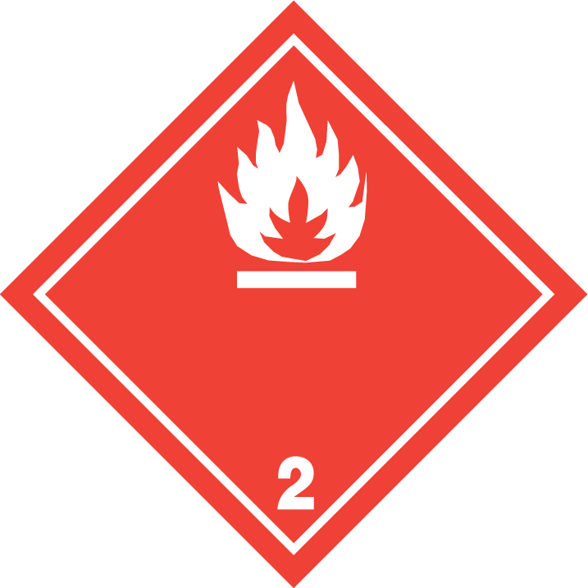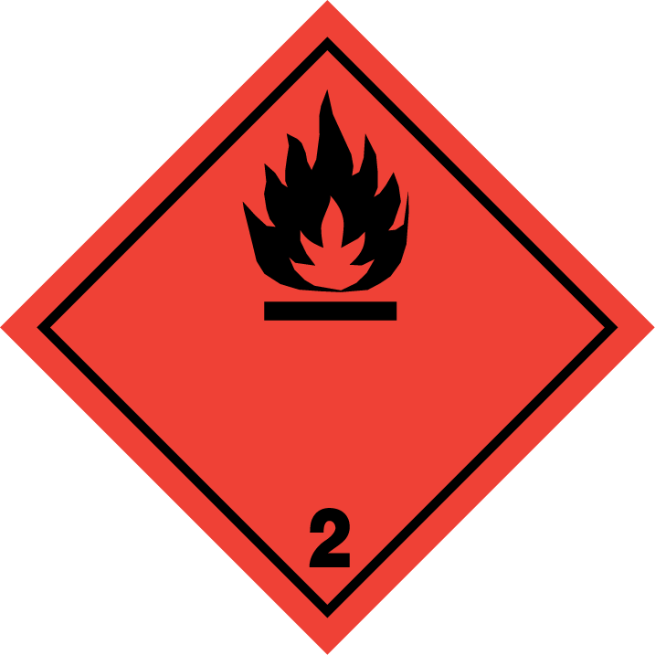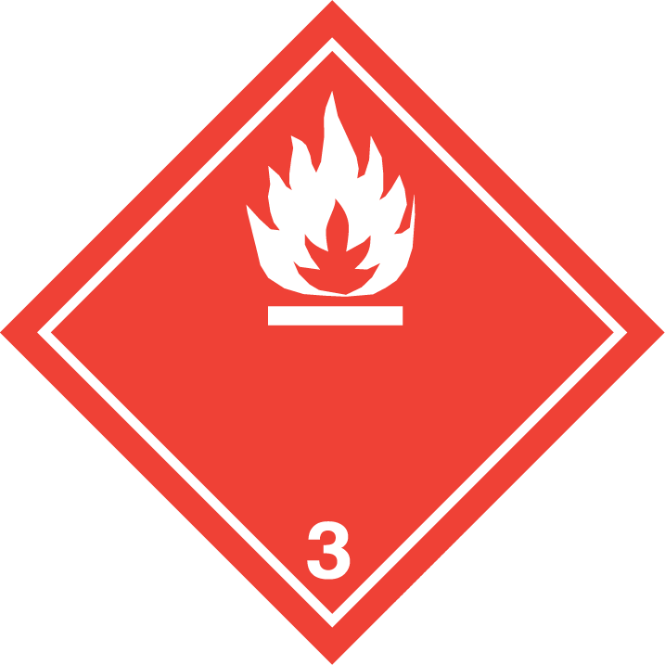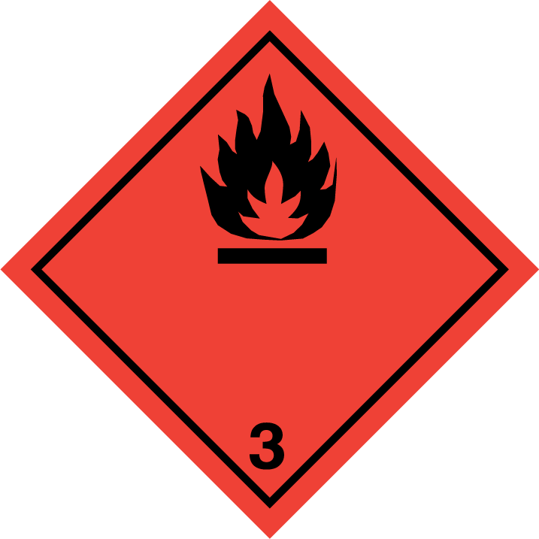

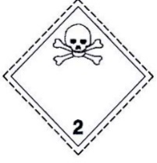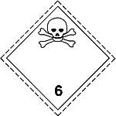

2. Cette situation peut créer des difficultés pour les services d’urgence (police, pompiers, etc.), qui devraient pouvoir distinguer facilement les étiquettes l’une de l’autre. L’incapacité à y parvenir pourrait entraîner une intervention inadaptée sur le lieu de l’accident. Les interventions en cas d’accident impliquant des gaz inflammables sont très différentes de celles qui doivent être menées face à des liquides inflammables, et se trouver en présence d’un gaz toxique ou d’une autre substance toxique, liquide ou solide, n’est pas la même chose.

Analyse

3. Les étiquettes reproduites ci-dessus sont de la même couleur et affichent le même symbole, la seule différence entre elles étant le numéro de la classe figurant dans la partie inférieure.

4. La couleur de l’étiquette donne une indication claire et incontestable permettant de différencier les étiquettes de loin et d’indiquer aux premiers secours à quel problème ils sont confrontés.

5. L’étiquette correspondant au modèle no 2.2 est verte et donc facile à identifier de loin :

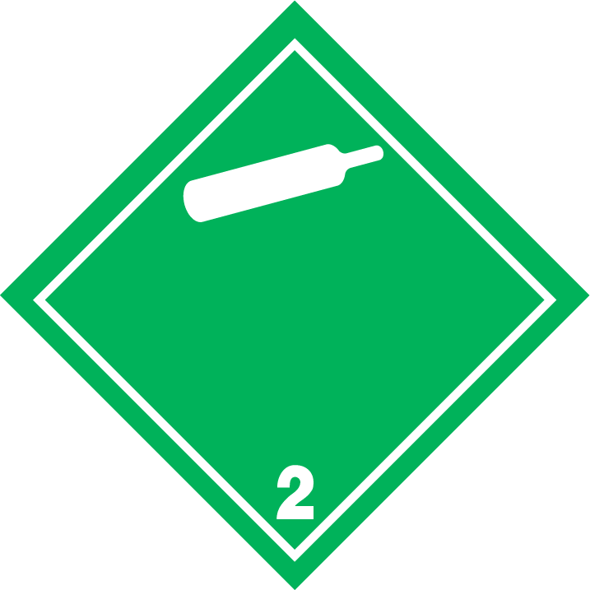

6. Il pourrait être utile de modifier les étiquettes no 2.1 et no 2.3 en y introduisant une partie verte, ce qui permettrait de communiquer facilement l’information selon laquelle le produit est non seulement inflammable ou toxique, mais qu’il s’agit d’un gaz. Le dessin ci‑après est une proposition qui va dans ce sens :

a) Étiquette no 2.1, gaz inflammables :



b) Étiquette no 2.3, gaz toxiques :

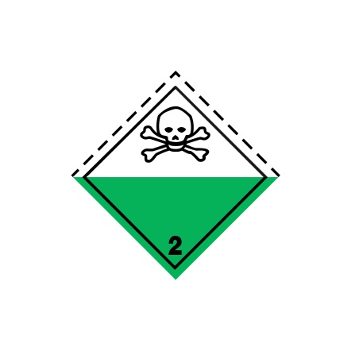

7. Sur ce dessin, la partie supérieure de l’étiquette reste inchangée et la couleur verte, déjà associée aux gaz, occupe la partie inférieure. Toutes les étiquettes relatives aux gaz seraient en partie vertes, ce qui permettrait de les identifier facilement de loin.

 

8. Une modification similaire a déjà été apportée à l’étiquette no 5.2 pour différencier facilement les peroxydes organiques, la partie supérieure et la partie inférieure de l’étiquette ayant deux couleurs différentes :

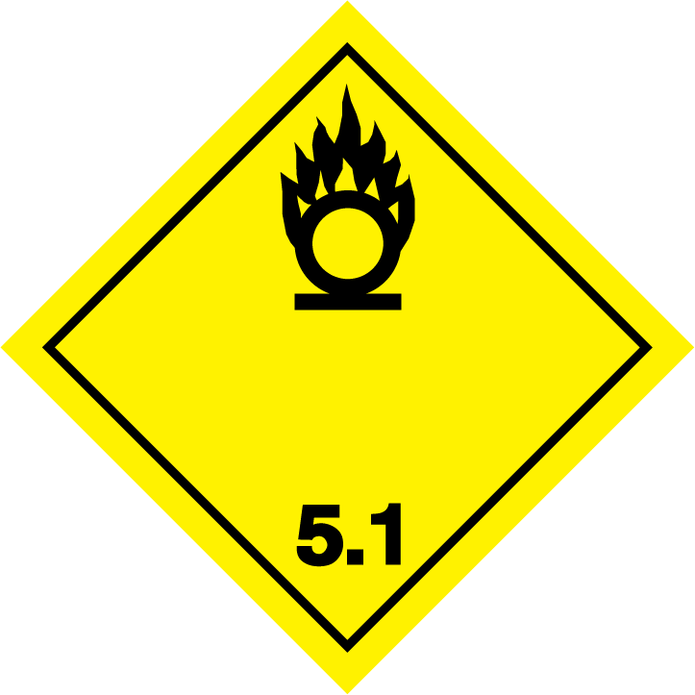

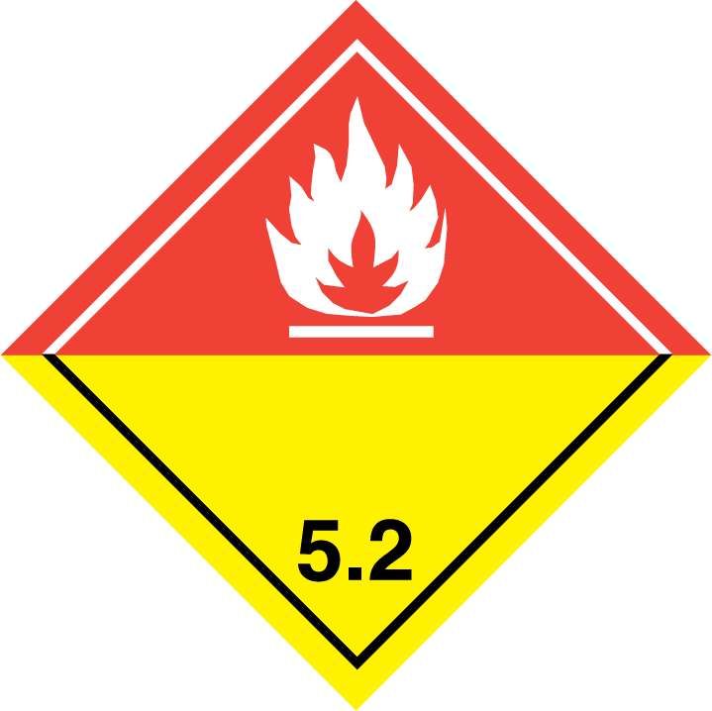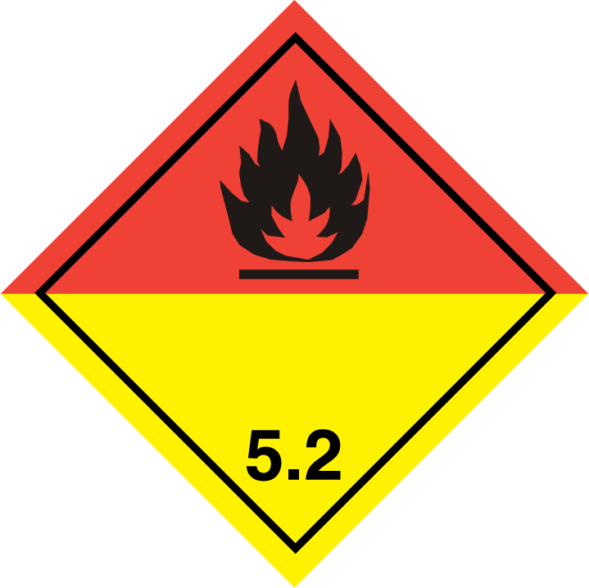

Proposition

9. L’Espagne propose de modifier les étiquettes correspondant aux modèles nos 2.1 et 2.3 pour que leur partie inférieure devienne verte. L’expert de l’Espagne propose donc de modifier le 5.2.2.2.2 pour les modèles nos 2.1 et 2.3. Le texte supprimé est biffé et le nouveau texte apparaît en caractères gras. Pour les modèles nos 2.1 et 2.3, seule la nouvelle version apparaît car il n’est pas possible de biffer ou de souligner les illustrations.

|  |  |  |  |  |  |  |  |
| --- | --- | --- | --- | --- | --- | --- | --- |
| **No du modèle d’étiquette** | **Division ou Catégorie** | **Signe conventionnel  et couleur  du signe** | **Fond** | **Chiffre figurant  dans le coin inférieur (et couleur  du chiffre)** | **Modèles d’étiquettes** | | **Nota** |
| **Classe 2 : Gaz** | | | | | | | |
| 2.1 | Division 2.1 :  Gaz inflammables (sauf selon 5.2.2.2.1.6 d)) | Flamme :  noir ou blanc | ~~Rouge~~ **Moitié supérieure rouge, moitié inférieure  vert** | 2  (noir  ou blanc) | Z:\Silvia en Z\_TDG\TDG 2018.12\Mitad verde de la etiqueta 2.3\Etiqueta_rojo_verde_negro_2.jpg | Z:\Silvia en Z\_TDG\TDG 2018.12\Mitad verde de la etiqueta 2.3\Etiqueta_rojo_verde_blanco_2.jpg | - |
| 2.2 | Division 2.2 : Gaz inflammables, non toxiques | Bouteille à gaz : noir ou blanc | Vert | 2  (noir  ou blanc) |  |  | - |
| 2.3 | Division 2.3 :  Gaz toxiques | Tête de mort  sur deux tibias : noir | ~~Blanc~~ **Moitié supérieure blanc, moitié inférieure  vert** | 2  (noir) | Z:\Silvia en Z\_TDG\TDG 2018.12\Mitad verde de la etiqueta 2.3\Etiqueta 2_3 gas toxico.jpg | | - |

10. En outre, une période transitoire d’au moins quatre ans devrait être prévue pour la mise en place de cette mesure dans les différents règlements modaux, pendant laquelle les anciens modèles d’étiquette continueraient à être utilisés.

1. \* Conformément au programme de travail du Sous-Comité pour 2017-2018 approuvé par le Comité à sa huitième session (voir ST/SG/AC.10/C.3/100, par. 98, et ST/SG/AC.10/44, par. 14). [↑](#footnote-ref-2)